
菏泽市二○二三年初中学业水平考试（中考）
历史试题
注意事项：
1．本试卷分为选择题和非选择题两部分，共50分，考试时间为60分钟。
2．选择题答案用2B铅笔填涂在答题卡上，非选择题答案用0.5毫米黑色墨水签字笔书写在答题卡指定区域内。
选择题部分（共20分）
一、选择题：共20小题，每小题1分，共计20分。在每小题列出的四个选项中，选出最符合题目要求的一项，用2B铅笔填涂在答题卡上。
1. 山东淄博赵家徐姚遗址入选“2022年中国十大考古新发现”。在该遗址内发现了大量的红烧土，即用火烧烤过的黏土，常用于建造房屋。这可印证该遗址居民（ ）
A. 能够饲养家畜 B. 广泛使用石器 C. 过着定居生活 D. 从事农业生产
2. 有学者指出：“周王和周公建国，立七十一，姬姓五十三，以同姓为枝干，是家天下政治的再一步成长和扩大。”这说明分封制的主要作用是（ ）
A. 巩固了西周疆土 B. 确立了等级制度
C. 实现了富国强兵 D. 促进了民族交融
3. “中国的文化就陆地情况来看，它越过亚洲中部，打开了通往印度、西域的道路”。为此作出重要贡献的是（ ）
A. 张骞、鉴真 B. 张骞、玄奘 C. 鉴真、郑和 D. 玄奘、郑和
4. 隋唐时期，洛阳、江都、余杭等成为著名的经济城市（下图）。这主要得益于（ ）
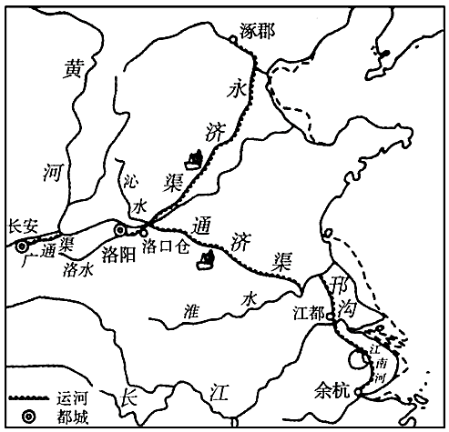
隋朝大运河示意图
A. 繁盛的内河航运 B. 便利的海运交通 C. 安定的社会环境 D. 经济重心的南移
5. 这部书全面，总结了中国近3000多年来的农业科学成果，杂采众家，突出农政，还吸收了西方农业科学知识。该书是（ ）
A. 《齐民要术》 B. 《天工开物》 C. 《农政全书》 D. 《本草纲目》
6. 图片蕴含着丰富的历史信息。下列两幅图片中的历史现象出现的主要原因是（ ）
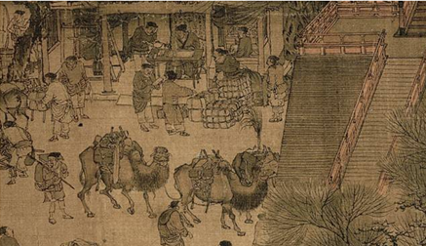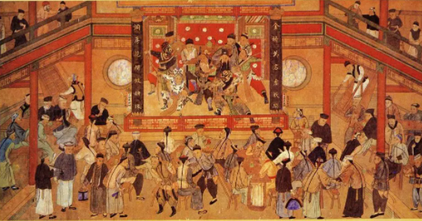
宋代《清明上河图·西域骆驼商队》 清代《茶园演剧图》
A. 平民文化的兴起 B. 商品经济的发展 C. 人口数量的增长 D. 海外贸易的兴盛
7. 江南制造总局翻译馆，在其成立后近四十年中共翻译151种图书，其中军事科学35种、工艺制造21种、工程4种、船政8种、矿学11种、数理化35种等。这反映出其近代化的追求是（ ）
A. 自强求富 B. 变法图强 C. 民主共和 D. 民主科学
8. 甲午战争后，中国出现了一个被认为是外资兴业的时代。此前帝国主义在华投资总共不过2、3亿美元，此后到1902年，各国对华投资总额达到15亿美元。据此判断，当时（ ）
A. 外国侵略势力由沿海深入到内地 B. 帝国主义对中国的经济侵略加剧
C. 清政府沦为列强统治中国的工具 D. 美国和日本成为侵华的主要国家
9. 五四运动“是近代中国史上具有划时代意义的事件，是一场反帝反封建的伟大爱国运动，是近代中国人民觉醒的标志。”在该运动中发挥先锋作用的是（ ）
A. 工人阶级 B. 农民阶级 C. 爱国商人 D. 青年知识分子
10. 会议重申了党对红军实行绝对领导，确立了“思想建党、政治建军”原则，赋予这支新型人民军队强大的军魂，是人民军队建设史上一次极其重要的会议。这次会议是（ ）
A. 中共三大 B. 八七会议 C. 古田会议 D. 遵义会议
11. 下面是中国共产党领导的人民武装抗击日军所占侵华日军总数比例表。这主要说明（ ）
时间 | 1938年 | 1939年 | 1940年 | 1941年 | 1942年 | 1943年 | 1944年 | 1945年
占比 | 58.8% | 62% | 58% | 75% | 63% | 58% | 64% | 69%

A. 国民党正面战场是抗日战争的主战场
B. 中国共产党是全民族抗战的中流砥柱
C. 中国战场是世界反法西斯战争的东方主战场
D. 全民族抗战是抗日战争取得胜利的重要保证
12. 东北地区曾涌现出大量的革命歌曲，如《斗争蒋介石》、《撵走美国狼》、《民主联军战歌》、《翻身五更》等。这些歌曲最有可能流行于（ ）
A. 1924年-1927年 B. 1927年-1936年 C. 1937年-1945年 D. 1946年-1949年
13. 新中国的对外贸易史是一部从“小兔到大象”的历史。下图中对外贸易进入高速增长阶段主要是由于（ ）
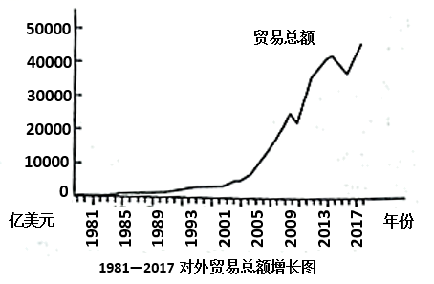
1981-2017对外贸易总额增长图
A. 改革开放成功拉开序幕 B. 中共十三大的成功召开
C. 上海浦东开发区的建立 D. 中国加入世界贸易组织
14. 在百年的奋斗历程中，中国共产党人顽强拼搏、不懈奋斗，形成了一系列伟大精神。追溯其历史源头与逻辑起点，下列党的精神出现的先后顺序是（ ）
A. 延安精神 铁人精神 特区精神 探月精神
B. 铁人精神 延安精神 探月精神 特区精神
C. 特区精神 延安精神 铁人精神 探月精神
D. 铁人精神 特区精神 延安精神 探月精神
15. 它是当时世界上疆域最辽阔的帝国（下图），还因保存和发展古典科技成果赢得了科学“义父”的美誉。它是（ ）
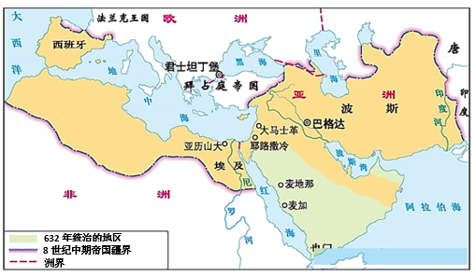
A. 亚历山大帝国 B. 罗马帝国 C. 拜占庭帝国 D. 阿拉伯帝国
16. 这部法律设计的制衡机制，“首先是各州和联邦政府之间的分权制衡……其次是联邦政府内部立法、行政、司法……的分权制衡，第三……对立法权再度分割”。该法律是（ ）
A. 《权利法案》 B. 《人权宣言》 C. 《独立宣言》 D. 1787年宪法
17. 1932年经济大危机期间，美国出版了大量肯定苏联书籍，如《苏联工人》、《社会主义计划》、《走向苏维埃美国》。这主要是基于苏联（ ）
A. 新经济政策的成效 B. 农业集体化的成就
C. 工业化的高速推进 D. 社会主义模式形成
18. 1944年6月，288万美英盟军如潮水般涌入诺曼底，重返欧洲，宣告了二战的结局已无悬念。这一军事行动（ ）
A. 标志着二战达到了最大规模 B. 使德军陷入了两个战场作战
C. 是第二次世界大战转折点 D. 粉碎了德军不可战胜的神话
19. 在某同学的电脑网页浏览记录中有“万隆会议”“非洲年”“拉美人民维护国家主权的斗争。” 由此可知，他学习的主题是（ ）
A. 殖民体系的彻底崩溃 B. 国际政治新秩序的建立
C. 亚非拉国家的新发展 D. 社会主义力量发展壮大
20. “当前大国力量对比的差距正在缩小，美国的领导力和主导力在下降，欧洲的自主自强意识在增强，俄罗斯力图重振大国雄风，中国国际地位和作用不断提高。”这表明（ ）
A. 世界多极化趋势日益加强 B. 经济全球化发展受阻
C. 和平与发展成为时代主题 D. 新的政治格局已经形成
非选择题部分（共30分）
二、非选择题：本大题共3个小题，每小题10分，共计30分。请用0.5毫米黑色墨水签字笔把答案书写在答题卡指定区域内。
21. 我国古代的国家治理体系不断发展完善。阅读材料，回答问题。
材料一 秦汉帝国延续四百余年，其中秦代国运短促，但它建立了负责管理行政、军事、监察等各方面工作的中央机构；地方上也设立各级行政机构，由中央委派有俸禄的官员主持。这一套从中央到地方的官僚系统是当时世界上最先进、最有效的系统。
——摘编自马克垚《世界文明史》
（1）结合所学指出材料一中的这一套“官僚系统”是___________；中央机构中，负责行政管理的是___________，负责军事管理的是___________，负责监察工作的是___________。
材料二 应该说，宋代面临着来自内部与周边的诸多新问题、新挑战，并不是古代史上国势最强劲的时期；但它在物质文明、精神文明方面的突出成就，在制度方面的独到建树，它对于人类文明发展的贡献与牵动，使其无愧为历史上文明昌盛的辉煌阶段。
——摘编自邓小南《宋朝历史再认识》
（2）材料二认为宋朝是一个怎样的朝代？举两例说明宋朝“在制度方面的独到建树”。
材料三 较之于历代，清朝对边疆地区的治理政策最为积极。特别是西北战事结束后，清朝对边疆的治理思路发生了明显的转变，超越了长久以来“羁縻为治”的间接管理政策，转而派遣官员、驻扎军队、整顿地方，积极主动治理边疆。更为有力的治边政策，使边疆出现了持续稳定、统一的政治局面。
——摘编自保尔《谈清朝边疆治理》
（3）分析材料三并结合所学，以西藏为例说明清朝治边政策“最为积极”，概述清朝对中国边疆治理的重要贡献。（不要照抄材料）
22. 某历史兴趣小组围绕中国农业现代化开展跨学科主题学习活动，网络上搜集到以下资料。请根据提示完成相关任务。
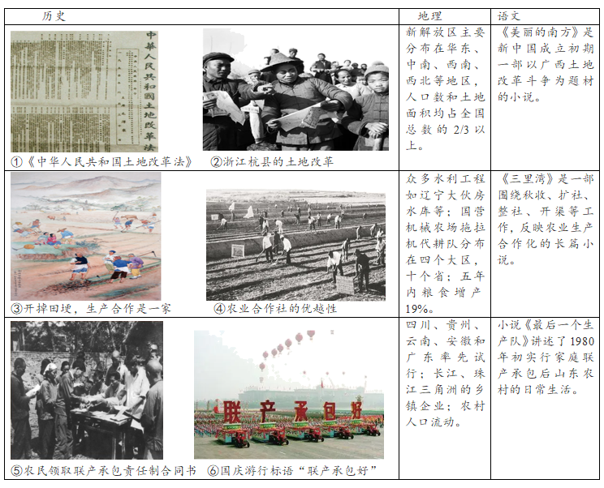
——据丁澜翔《在集体的土地上》、《人民日报》、中国知网等
（1）【任务一】举办“行走在集体的土地上”的图片展，找出可以入选的图片。（只填写图片序号）
（2）【任务二】组织“中国农业现代化的成功之路”报告会，结合材料和所学加以阐述或说明。（要求：紧扣主题，史论结合，条理清楚。）
23. 16世纪以来，世界各地越来越紧密地联系在一起。阅读材料，回答问题。
材料一 怎么把棉花变成象牙？或者更叫人伤脑筋的是，怎么把棉花变成奴隶？16世纪起，商人们就懂得这一神技的秘诀。他们未使用魔术，而是运用跨洋贸易……棉花转化为象牙的魔法，以及把非洲劳动力转化为咖啡和糖的戏法，均助推了世界经济，但有人和动物深受其害。
材料二 19世纪，世界贸易版图被翻动。轮船逆流而上几乎和顺流而下一样轻松，且一年到头都可在海上航行。承平时期，货运运费直线下降：1815-1850年，横越大西洋的大部分赏物，每磅运费约降了80%……陆路运输的改变更大，人类首次得以用低廉成本将重物运到遥远他地。
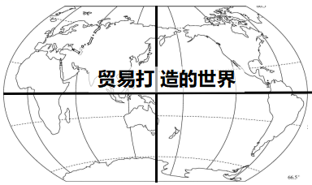
材料三 石油成为20世纪最值线的国际贸易商品，也因此使20世纪博得“石油世纪”之名。随着石油取代煤成为……新的“生命液”，石油不只是“黑金”，还是“现代”的象征。但石油成为商品后的一百年的大部分时期，美洲才是石油舞台上的主角。
（以上材料均摘自【美】彭慕兰、史蒂文《贸易打造的世界》）
（1）据材料一指出商人们的“秘诀”，结合所学对这一“秘决”加以评价。（不要照抄材料）
（2）据材料二并结合所学，列举翻动19世纪上半叶世界贸易版图的两项交通工具，概述其出现的历史背景。
（3）据材料三并结合所学，说明石油取代煤对全球贸易的影响。
（4）综合以上材料，谈谈你对“贸易打造的世界”的理解。

